玉 溪 市 财 政 局
文件
玉 溪 市 扶 贫 办

玉财农〔2018〕23号

玉溪市财政局 玉溪市人民政府扶贫开发办公室
关于下达2018年市级财政专项扶贫资金的通知

各县区财政局、扶贫办（发改局）：
根据《云南省人民政府扶贫开发办公室 云南省财政厅关于下放扶贫项目审批权限的通知》（云贫开办发〔2015〕116号）、《云南省人民政府扶贫开发办公室 云南省财政厅关于印发云南省开展扶贫开发目标、任务、资金、权责到县工作实施方案（试行）的通知》（云贫开发〔2015〕168号）的规定和要求，按照《玉溪市财政局关于批复2018年部门预算的通知》（玉财预〔2018〕3号），现将2018年市级财政专项扶贫资金下达给你们（详见附表），请对照附表中的“预算科目代码”和“预算科目名称”分别列入预算支出科目，现就有关事项通知如下：
一、提高资金使用精准度
各县区在安排使用项目资金时，要以脱贫攻坚规划为引领，紧紧围绕市委市政府提出的脱贫攻坚目标任务，进一步瞄准贫困乡、贫困村、建档立卡贫困人口，着力提高扶贫项目资金使用的精准度和资金绩效，确保我市贫困乡、贫困村、贫困人口脱贫摘帽出列退出，实现“两不愁、三保障”脱贫攻坚目标，率先在全省全面建成小康社会。
二、加快项目建设和资金执行进度
严格遵照执行好《玉溪市财政专项扶贫资金管理实施细则》（玉财农〔2017〕181号）和《云南省财政专项扶贫资金县级结余结转综合治理办法（试行）》（云开组办〔2018〕2号）的规定和要求，以目标为导向、以项目为载体，注重长短结合、区分轻重缓急，筛选确定好年度项目建设任务。县区级在明确申报、评审要件的基础上，进一步简化程序，缩短审批时限，提高审批效率，审批时限原则控制在收到市级下达的财政专项扶贫资金文件后10内将项目安排计划（含政府审批时间）送财政部门；财政部门在收到项目计划后10内拨付资金。对直接用于农村建档立卡贫困人口的补助资金，在手续完备、程序合法的前提下，可按项目预算一次性拨付；对工程建设类项目，拨付不超过该项目补助总额的50%启动资金。项目一经批准，要尽快组织实施，超过3个月以上未启动实施的项目，由县区级财政部门收回资金并调整用于当年其他扶贫项目，同时严格执行项目备案规定；县级财政部门未及时收回调整的，市级财政收回并调整至辖区内其他脱贫攻坚领域。因项目推进不力，造成年度资金结转结余超过8%的县区，由市财政收回进行统筹安排用于其他县区脱贫攻坚项目，并调减下一年度的市级财政扶贫资金，作为扶贫领域问题线索移交市级纪检监察部门。
三、严格执行项目备案和公告公示制度
各县区项目审批下达后，县区扶贫（发改）、财政部门应在审批通过的5个工作日内通过“OA电子政务系统”向市扶贫办、财政局备案，并报同级纪检监察部门备案。备案情况将作为市对县区工作检查、考核的重要依据。严格按照《云南省专项扶贫资金项目公告公示实施办法》（云贫开发〔2015〕2号）规定，公开扶贫项目和资金有关信息内容，广泛接受社会和群众监督，提高资金使用效益和透明度，实现阳光化运作、常态化公开。
四、切实加强项目资金监管
一是各县区财政部门和业务主管部门要负责对分配到本县区的财政专项扶贫资金的具体使用，组织财政专项扶贫项目申报、资金拨付、预算执行，实施财政专项扶贫资金项目监督检查和绩效评价。二是项目实施单位要负责按照下达的项目实施计划组织项目实施，加强资金安全管理，分项目进行明细核算，提高资金使用效益，对项目开展绩效自评，确保实现财政专项扶贫资金绩效目标。三是市级主管部门将进一步加强对财政专项扶贫资金使用管理、报账拨付等情况的监督检查力度，充分发挥财政专项扶贫资金的使用效益。四是县区财政局、扶贫办要跟踪该资金结余结转情况，按周建立资金结余结转清理机制，每周一上报截止上周五结余结转情况，每月结束后5日内上报本月结余结转报告，每季结束后8日内上报本季度结余结转报告 。
五、相关要求
一是按照整合资金要求，统筹整合使用好财政涉农资金，资金使用精确瞄准建档立卡人口，提高资金绩效，确保完成既定增收减贫任务。充分利用到县资金，积极探索资产收益扶贫，把资产收益扶贫作为发展地区产业、促进贫困人口增收的重要手段；二是严格资金项目信息录入工作，各县区扶贫办、财政局要密切配合，及时将资金项目信息录入“全国扶贫开发信息系统业务管理子系统”和“玉溪市财政资金项目库管理系统”。

附件：1.2018年度市级财政专项扶贫资金分配下达表
2.2018年度市级财政专项扶贫资金备案表

玉溪市财政局 玉溪市人民政府扶贫开发办公室
2018年3月13日

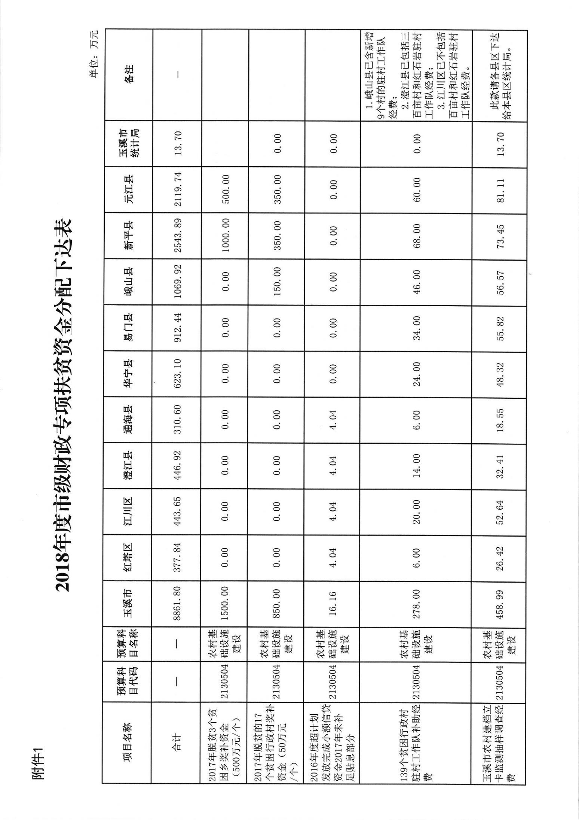
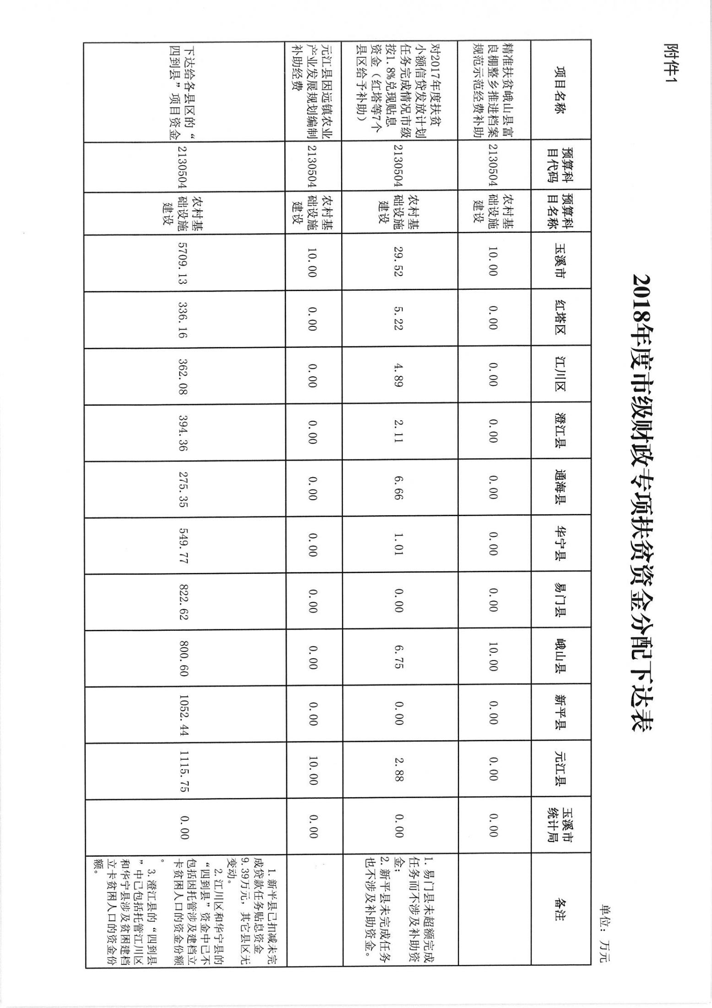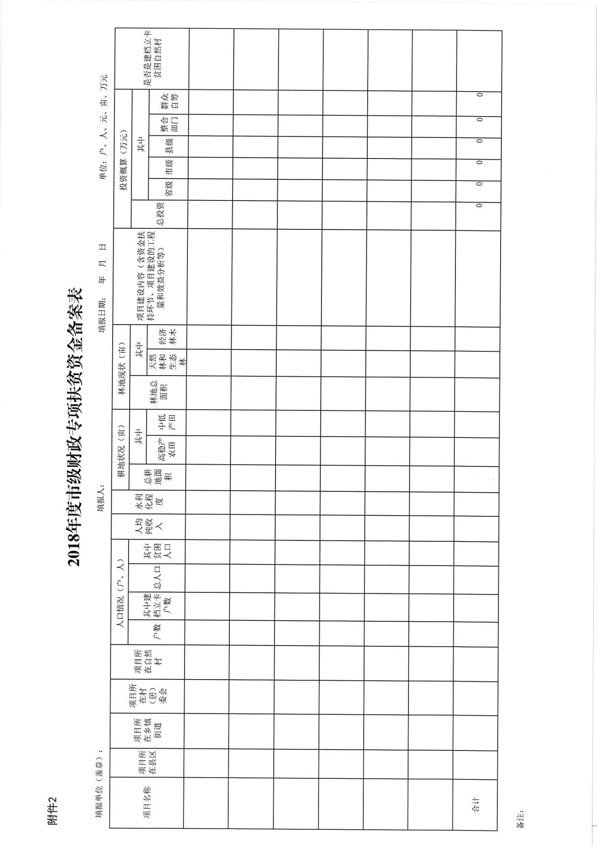

抄送：市扶贫开发领导小组，市纪委，市委办，市政府办，市审计局，
本局预算科、国库科。
玉溪市财政局办公室 2018年3月13日印发

